**Katia Cristina Utz Altmann**

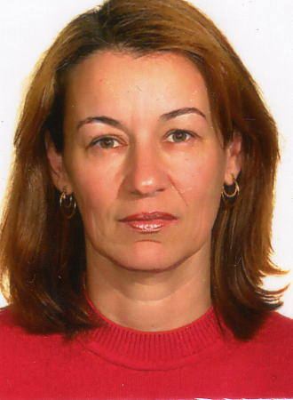

Brasileira - 50 anos  
Rua Germânia, 20 - Centro – Canoas - RS  
Telefone: (51) 9802-3484 / (51) 3031-8538

E-mail: katiautz@gmail.com  
CNH - B

**Possibilidade de início imediato**.

**FORMAÇÃO:**

*Técnico em Segurança do Trabalho – SENAC - Canoas/RS. Concluído em 2015.

*Pós graduada em Pedagogia Empresarial. FEEVALE-NH, conclusão em 1995.

*Graduada em Pedagogia – Especialização em Orientação Educacional. FEEVALE - NH, conclusão em 1987.

**EXPERIÊNCIA PROFISSIONAL:**

* **2014 : Empresa Dinâmica Global - Canoas/RS**

Cargo: Atividades administrativas e vendas de Calçados de segurança, equipamentos e consumíveis para soldagem. Atendimento a clientes.

* **2013 - 2014 : CENTRO DE ATENDIMENTO A SEMILIBERDADE MASCULINA - LAR ESPERANÇA - Porto Alegre/RS**

Cargo: Pedagoga

* **2012 – 2013 : FUNDAÇÃO DE ATENDIMENTO SOCIO EDUCATIVO – FASE - Porto Alegre/RS**  
  Cargo: Pedagoga
* **2012 : Escola de Educação Infantil Favinho de Mel – Porto Alegre**  
  Cargo: Coordenadora Pedagógica.
* **2009 – 2010 : Escola Municipal de Ensino Fundamental Princesa Isabel – Igrejinha/RS**

Cargo: Coordenadora Pedagógica

* **2007 – 2009 : CÓPY E CÓPIAS - Taquara**  
  Cargo: Sócia Administradora/Gerente. Trabalho administrativo e operacional. Atendimento a clientes e fornecedores.
* **1995 - 2005 – AVON COSMÉTICOS LTDA**  
  Cargo: Gerente de Setor de Vendas

Principais atividades: Gerenciamento de um setor de vendas. Responsável pela prospecção e recrutamento de pessoas para revenda. Análise e abertura de mercado. Análise do perfil pessoal e comportamental de revendedoras para desenvolvimento das habilidades de liderança. Planejamento e desenvolvimento de treinamentos para revendedoras em técnicas de vendas, atendimento ao cliente, marketing pessoal. Contato e desenvolvimento de clientes. Gestão de pessoas/equipes, desenvolvimento de mercado dentro do setor, treinamento e desenvolvimento do potencial de vendas , planejamento e execução de reuniões de vendas, desenvolvimento técnicas de vendas, controle de contas a pagar e receber, fluxo de entrega de caixas/mercadorias, planejamento estratégico.

* **1989 - 1995** – **ESCOLA MUNICIPAL 1º E 2º GRAUS THEÓPHILO SAUER- TAQUARA**  
  Cargo: Orientadora Educacional

.

QUALIFICAÇÃO:

* Curso Básico de Primeiros Socorros – (2007)
* Fórum Regional do Meio Ambiente – Guaíba/RS – (2007)
* Congresso Internacional sobre Dificuldades de Aprendizagem e do Ensino – (2009).
* Curso Avançado de Formação de Voluntários da Saúde da Mama – (2009)
* Qualificação MEC – módulo: FUNDEB (2009)
* Curso de Justiça Restaurativa - em andamento, término em 26/11/2014.

PERFIL: Pró atividade, entusiasta, ambição, boa apresentação pessoal, persistência, disciplina, consistência, fluência na comunicação, autocontrole, credibilidade, e busca de aprimoramento constante. 

Canoas, fevereiro de 2015.

Grata

Katia Cristina Utz Altamnn